Министерство образования и науки Амурской области
Государственное автономное учреждение Амурской области
«Детский оздоровительный лагерь «Колосок»

УТВЕРЖДАЮ
Директор ГАУ ДОЛ «»Колосок»
______________ А.Б. Носкова
"_____" ___________ 20____ г.

Паспорт
ГПОАУ «Благовещенский политехнический колледж»
«Тренажерный зал»

СОДЕРЖАНИЕ

- Общие сведения;
- План кабинета;
- Опись имущества кабинетов;
- Правила техники безопасности при работе в тренажерном зале.

ОБЩИЕ СВЕДЕНИЯ

1. Ответственный _Банин Виталий Васильевич____________
(ФИО)
2. Площадь кабинета (м²) ___________________________________
3. Количество рабочих мест___________________________________

ПЛАН ТРЕНАЖЕРНОГО ЗАЛА

тренажеры
дверь

ОПИСЬ ИМУЩЕСТВА ТРЕНАЖЕРНОГО ЗАЛА
№ п\п | Наименование | № п/п | Номер
1 | Горизонтальный велотренажер TRUE C400 (Без консоли/Поддерживает варианты консолей Envision, Escalste, Emerge) TrueFitness RC400-19 | 1 | 5101241232
2 | Линия FitEvo, Регулируемый кроссовер Panatta 1FE125 | 1 | 5101241247
3 | Линия FitEvo, Машина Смита (Скамья 1FE201 Опция) Panatta 1FE113В | 1 | 5101241253
4 | Линия FitEvo, Олимпийская горизонтальная скамья Panatta 1FE203 | 1 | 5101241257
5 | Линия FitEvo, Олимпийская наклонная скамья Panatta 1FE205 | 1 | 5101241258
6 | Линия HP, Олимпийская наклонная скамья Panatta 1НР234А | 1 | 5101241262
7 | Линия Sec, Гиперэкстензия под углом 45 Panatta 1SC221 | 1 | 5101241265
8 | Линия Sec, Регулируемая скамья Panatta 1SC201 | 1 | 5101241270
9 | Линия Sec, Регулируемая скамья для пресса Panatta 1SC210 | 1 | 5101241272
10 | Линия Sec, Турник / Брусья / Пресс Panatta 1SC211 | 1 | 5101241276
11 | Линия FitEvo, Стойка для дисков Panatta 1FE252 | 1 | 5101241287
12 | Элиптический тренажер TRUE C400 | 1 | 5101241226
13 | Консоль Envision9 (Цветной активный матричный 9" ЖК Дисплей) TrueFitness |CU9|7 | 1 | 5101241243
 |  | 2 | 5101241244
 |  | 3 | 5101241245
14 | Платформа для силовой рамы | 1 | 5101241279
15 | Вертикальный велотренажер TRUE C400 | 1 | 5101241229
16 | Линия Sec, Скамья Скотта Panatta 1SC208 | 1 | 5101241274

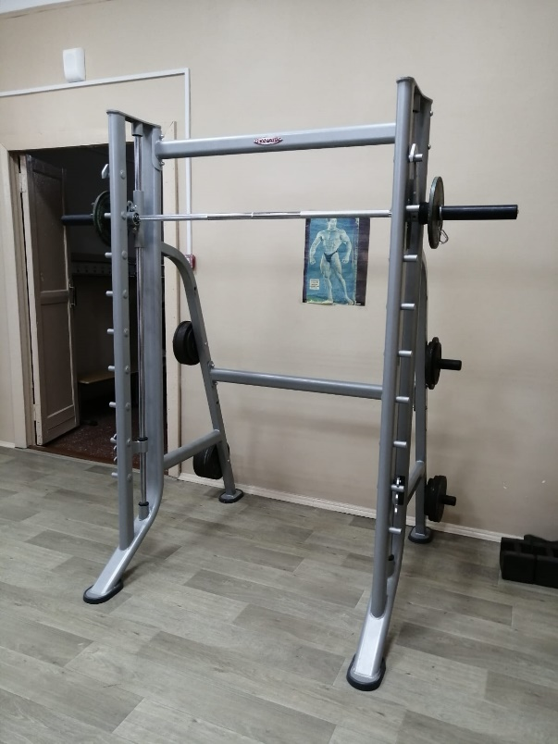
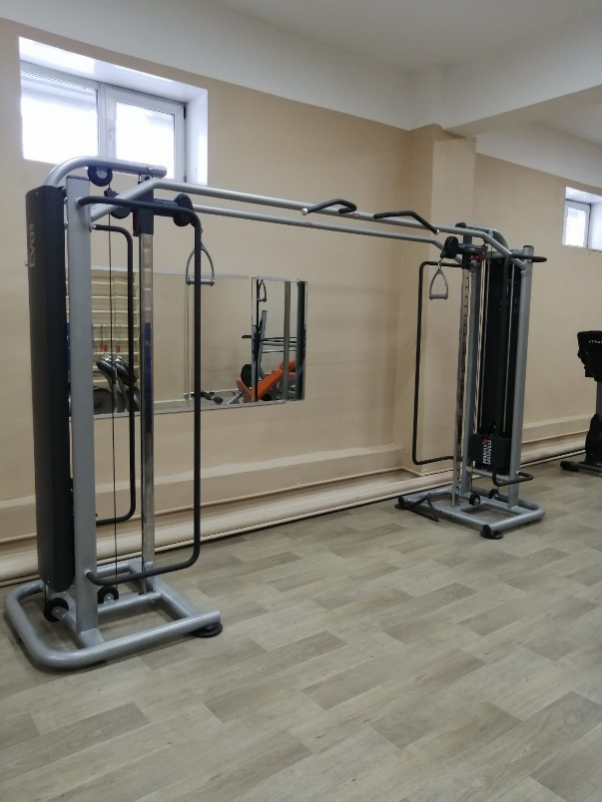

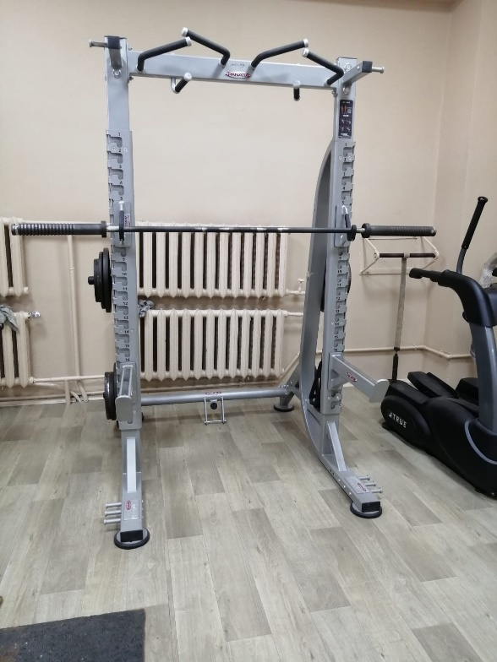
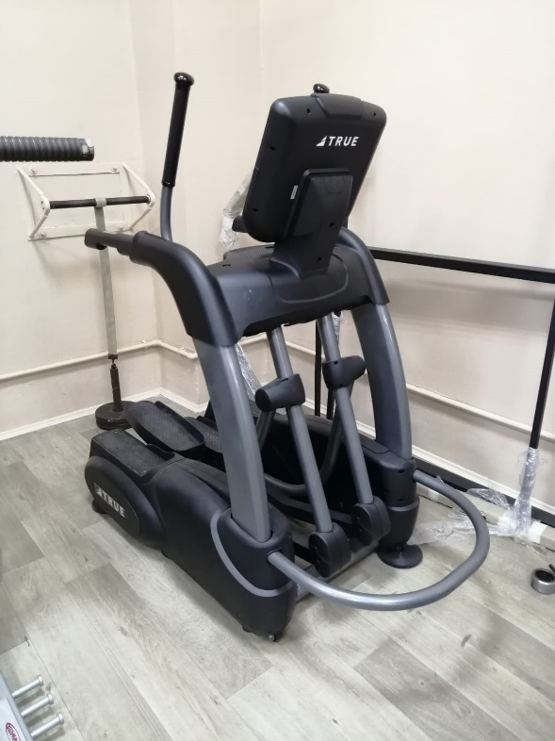

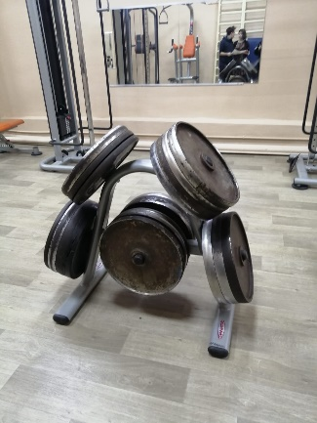
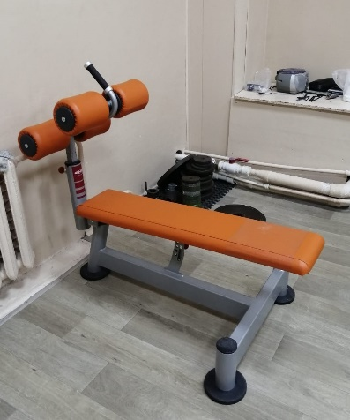
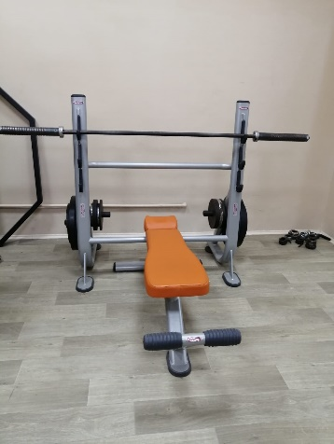

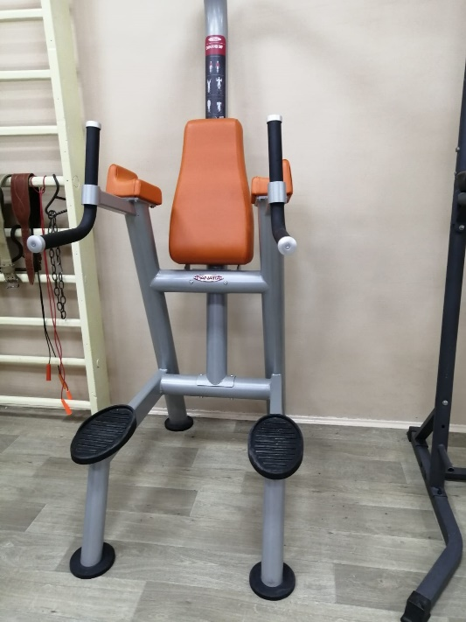
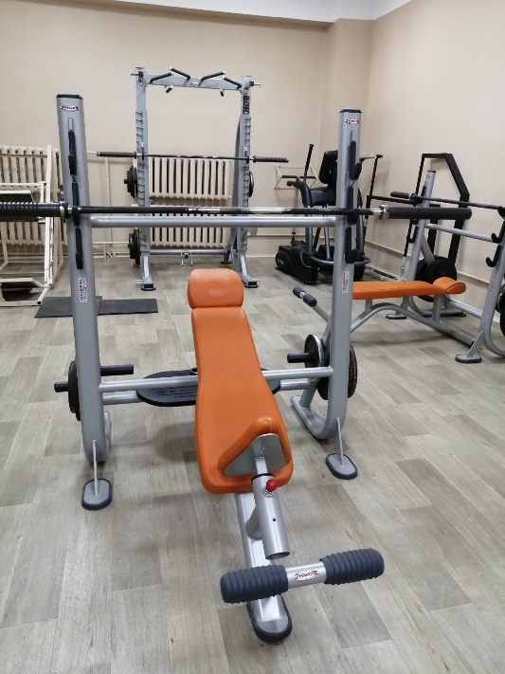

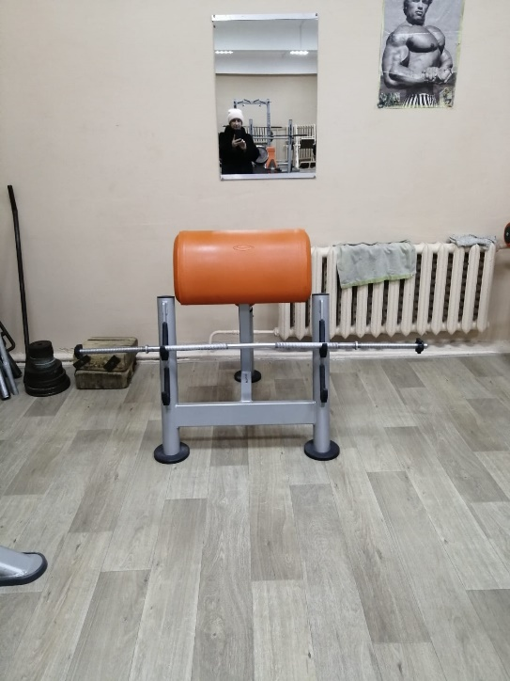
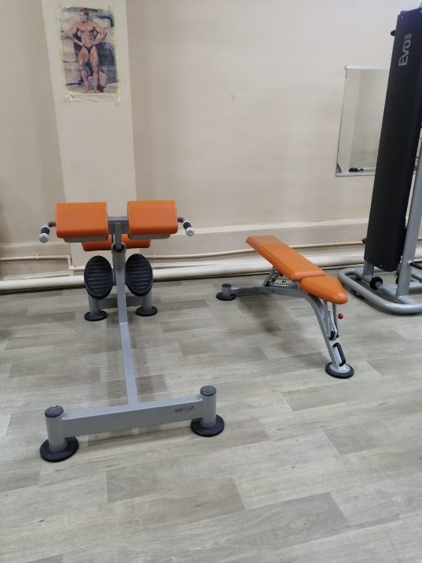

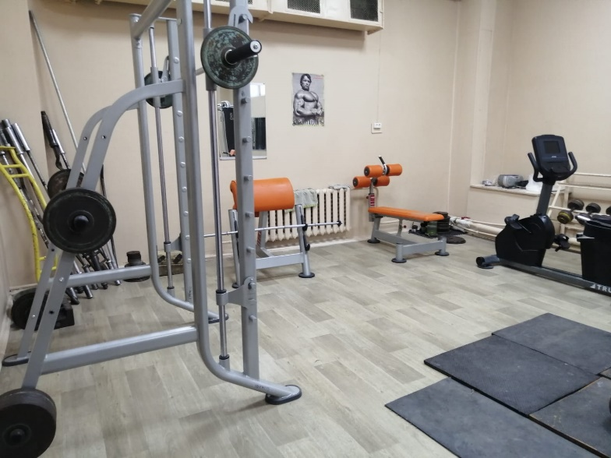

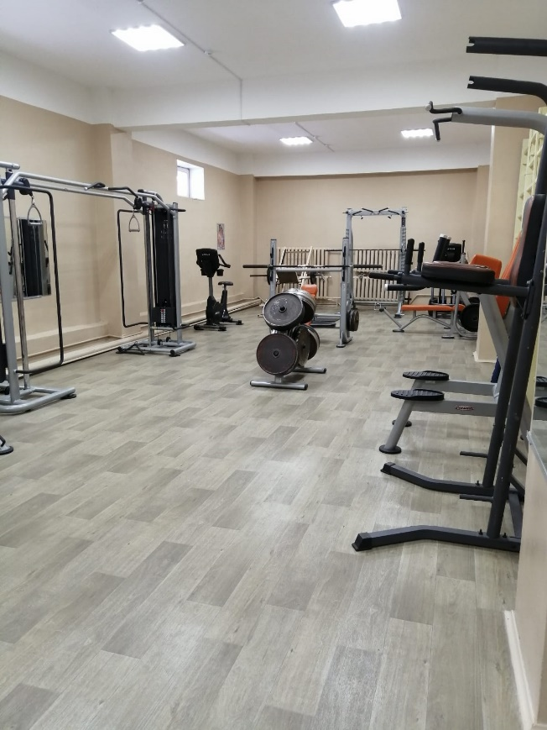
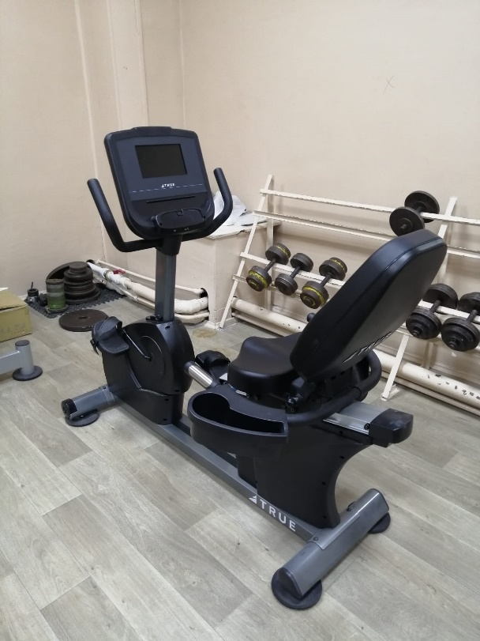

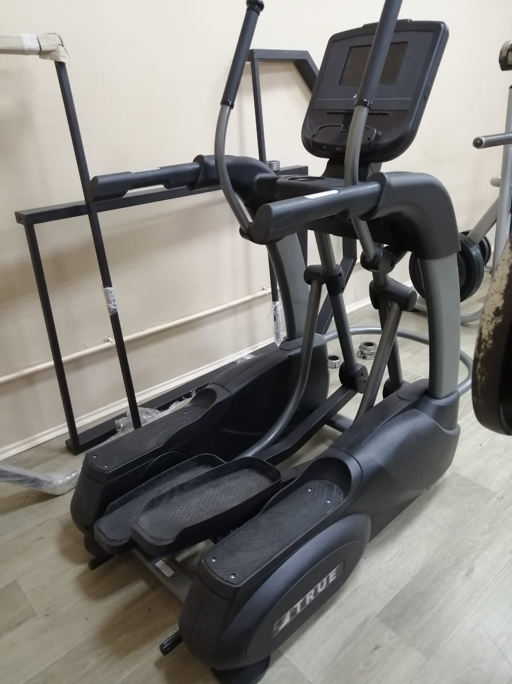
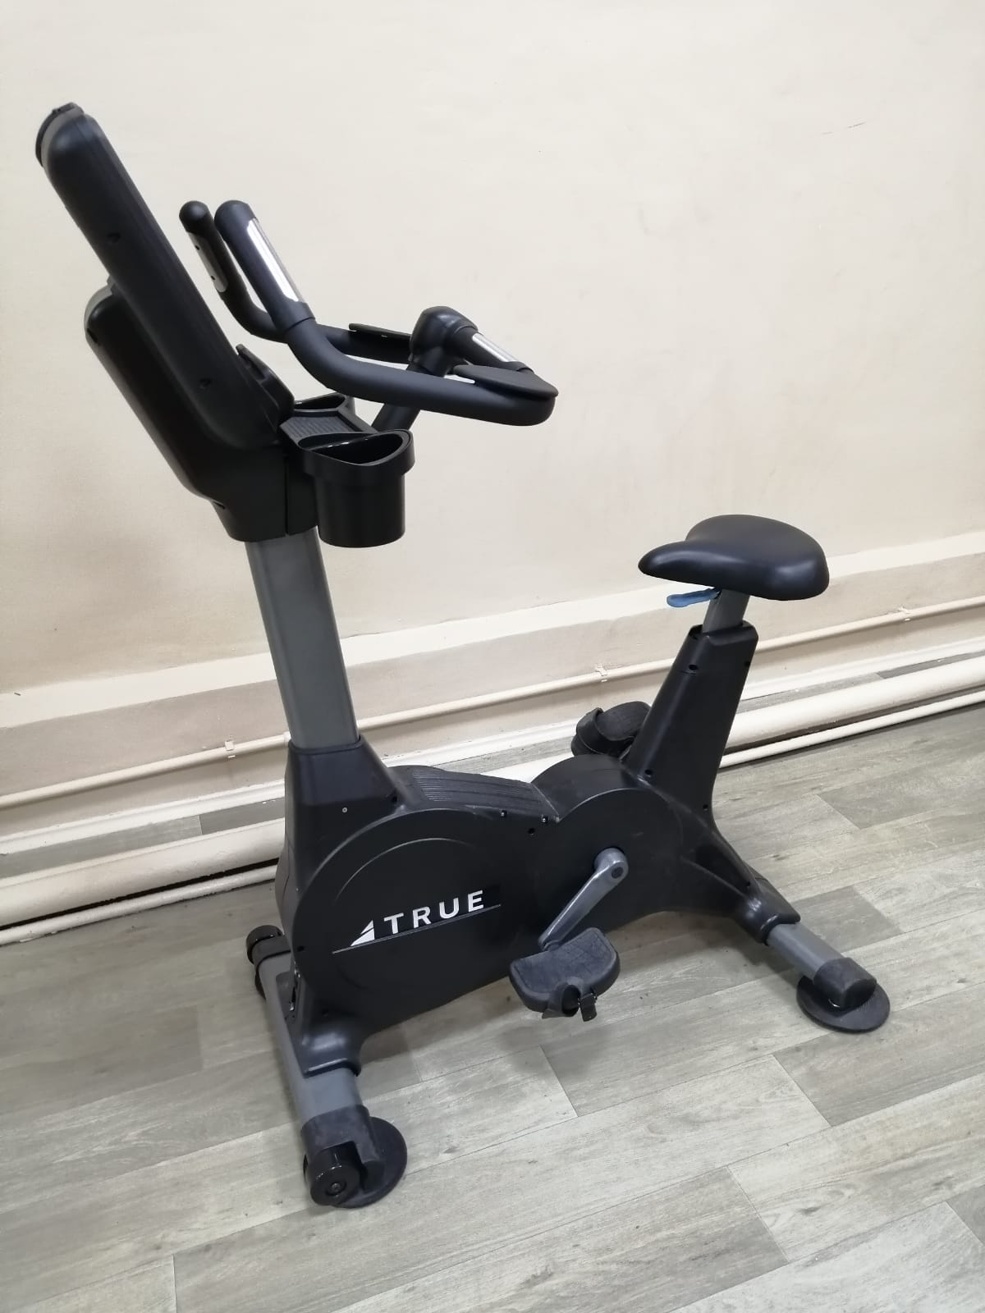

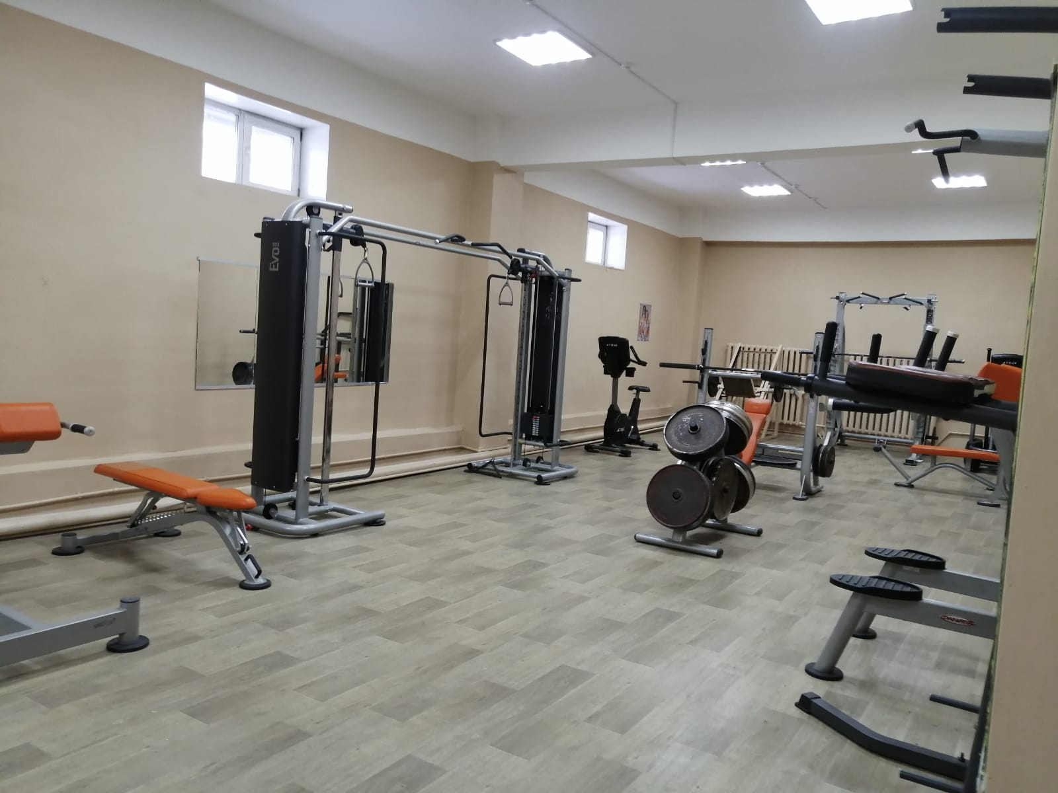

Правила техники безопасности при работе в тренажерном зале

- Общие требования безопасности
Необходимо помнить, что занятия спортом сопряжены с определенными рисками, именно поэтому, чтобы избежать несчастного случая, нужно соблюдать определенные правила поведения в тренажерном зале. Очень важно проходить ежегодные обследования у врача, так как любые проблемы со здоровьем могут потребовать ограничения в занятиях спортом.
Безопасность в тренажерном зале очень важна. Первым делом необходимо размяться — это позволит предотвратить многие травмы. Любая кардио нагрузка должна начинаться постепенно, от 3-5 минут неспешным темпом, и далее повышая до целевого уровня. После основной сессии необходимо остыть на более низком темпе.
Есть основные правила, которые нужно соблюдать в тренажерном зале:
здраво оценить возможности;
1.1. корректно подобрать одежду;
1.2. обязательно проводить разминку;
1.3. проверять исправность технического оснащения зала.
Безопасность в тренажерном зале начинается с оценки способностей. Выбирать упражнения, технику выполнения и количество повторений необходимо только исходя из возможностей учащихся. Выбирая упражнения, обязательно нужно учитывать степень подготовленности и уровень здоровья. Если техника выполнения того или иного упражнения не изучена, не следует сразу приступать к нему во время занятий.

2. Требования безопасности перед началом занятий
2.1. Тщательно проветрить тренажерный зал.
2.2. Надеть спортивную одежду и спортивную обувь с нескользкой подошвой.
2.3. Проверить исправность и надежность установки и крепления всех тренажеров.
2.4. Провести целевой инструктаж посетителям по безопасным приемам проведения занятий на тренажерах.

3. Требования безопасности во время занятий
3.1. Начинать выполнение упражнений на тренажерах и заканчивать их только по команде (сигналу) инструктора.
3.2. Не выполнять упражнения на неисправных, непрочно установленных и ненадежно закрепленных тренажерах.
3.3. Соблюдать дисциплину, строго выполнять правила использования тренажеров, учитывая их конструктивные особенности.
3.4. Внимательно слушать и выполнять все команды (сигналы) инструктора, самовольно не предпринимать никаких действий.
3.5. Соблюдать установленные режимы занятий и отдыха.

4. Требования безопасности в аварийных ситуациях
4.1. При возникновении неисправности в работе тренажера или его поломке, прекратить занятия на тренажере, сообщить об этом инструктору. Занятия продолжать только после устранения неисправности тренажера.
4.2. При получении посетителем травмы немедленно сообщить об этом руководителю учреждения, оказать первую помощь пострадавшему, при необходимости вызвать бригаду скорой помощи по телефону 103 или отправить его в ближайшее лечебное учреждение.
4.3. При возникновении пожара немедленно эвакуировать посетителей из тренажерного зала, сообщить о пожаре в ближайшую пожарную часть по телефону 101 и приступить к тушению пожара с помощью первичных средств пожаротушения.

5. Требования безопасности по окончании занятий
5.1. Привести в исходное положение все тренажеры, проверить их исправность.
5.2. Проветрить тренажерный зал и провести влажную уборку.
5.3. Снять спортивную одежду, спортивную обувь и принять душ.
5.4. Проверить противопожарное состояние тренажерного зала и выключить свет.

Инструкция по охране труда при проведении занятий в тренажерном зале

1. Общие требования безопасности
1.1. К занятиям в тренажерном зале допускаются учащиеся с 16 лет.
1.2. При проведении занятий учащиеся должны соблюдать правила поведения, расписание учебных занятий, установленные режимы труда и отдыха,
1.3. При проведении занятий возможно воздействие на учащихся, следующих опасных и
вредных факторов:
− нарушения остроты зрения при недостаточной освещенности в зале;
− поражение электрическим током при неисправном электрооборудовании зала.
1.4. При проведении занятий соблюдать правила пожарной безопасности, знать запасные
выходы и план эвакуации.
1.5. При несчастном случае пострадавший или очевидец несчастного случая обязан
немедленно сообщить преподавателю, который сообщает об этом администрации учреждения.
1.6. В процессе занятий учащиеся должны соблюдать правила личной гигиены, содержать
в чистоте свое рабочее место.
1.7. Учащиеся, допустившие невыполнение или нарушение инструкции по охране труда,
привлекаются к ответственности, и со всеми учащимися проводится внеплановый инструктаж по охране труда.

2. Требования безопасности перед началом занятий
2.1. Включить полностью освещение в тренажерном зале, убедиться в исправной работе светильников. Освещенность в зале должна быть не менее 300 при люминесцентных
лампах.
2.2. Убедиться в исправности электрооборудования тренажерного зала: светильники должны быть надежно подвешены к потолку и иметь светорассеивающую арматуру; коммутационные коробки должны быть закрыты крышками; корпуса и крышки выключателей и розеток не должны иметь трещин и сколов, а также оголенных контактов.
2.4. Проверить санитарное состояние зала, убедиться в целостности стекол в окнах.
2.5. Произвести проветривание тренажерного зала и раздевалок в соответствии с показателями продолжительности по СанПиН 1.2.3685-21.
2.6. Температура воздуха в тренажерном зале должна соответствовать требуемым санитарным нормам:
- в холодный период года: в помещении тренажерного зала – 18-20⁰С; в помещении душевой – 18-26⁰С;
- в теплый период года для всех типов помещений верхняя граница допустимой температуры воздуха не более 28⁰С, нижняя граница идентична холодному периоду года.

3. Требования безопасности во время занятий
3.1. Допустимое количество человек в зале должно соответствовать нормам СанПиН 1.2.3685-21.
3.2. Занятия в тренажерном зале организуются с учетом возраста, физической подготовленности и состояния здоровья.
3.3. Необходимо ознакомиться и строго соблюдать правила и инструкции пользования тренажерами.
3.4. Соблюдать чистоту и порядок в тренажерном зале. Не разбрасывать диски и гантели, после выполнения упражнений возвращать их на место.
3.5. Во время занятий необходимо соблюдать порядок в тренажерном зале, не загромождать пути и выходы из тренажерного зала и подходы к первичным средствам пожаротушения.

4. Требования безопасности в аварийных ситуациях
4.1. При возникновении пожара немедленно эвакуировать учащихся из здания, сообщить о
пожаре администрации учреждения и в ближайшую пожарную часть и приступить к тушению очага возгорания с помощью первичных средств пожаротушения.
4.2. При прорыве системы отопления удалить учащихся из зала, перекрыть задвижки
в тепловом узле здания и вызвать слесаря-сантехника.
4.3. При получении травмы оказать первую помощь пострадавшему, сообщить об этом
администрации учреждения, при необходимости отправить пострадавшего в ближайшее
лечебное учреждение.
5. Требования безопасности по окончании занятий
5.1. Выключить демонстрационные электрические приборы.
5.2. Проверить порядок рабочего места согласно приложения к паспорту кабинета.
5.3. Проверить целостность замков и ключей.
5.3. Закрыть окна, фрамуги и выключить свет и закрыть кабинет.

